飲酒運転撲滅運動を推進するため、次の事項について取組を行うことを
宣言します。
（取り組んでいただける項目の□に✔印を付けてください。）

□ ポスター・チラシ等啓発物を掲示し、飲酒運転撲滅の呼びかけ

□ 飲酒運転撲滅のための一声運動の実施

□ 車両利用の有無を確認し、飲酒運転防止の呼びかけ

□ 車両利用者へ帰宅方法を確認し、飲酒運転防止の呼びかけ

□ 車両運転のおそれがある場合の酒類提供拒否

□ 運転代行業者の紹介等

□ ハンドルキーパーの確認

□ 精算時の運転者の確認

□ 県が行う研修の受講

□ その他、お客様に対する働きかけ（下欄にご記入ください）

確認事項【必須】 | - 必ずチェックしてください。  □ 当飲食店営業者（役員）は暴力団員等に該当せず、また密接な関係もありません。  - 届出内容（個人情報等を除く）は、県ホームページに一覧表形式で 掲載します。下記にチェックしてください。  ※ 県ホームページへの掲載を（ □希望します。／ □希望しません。）
福岡県『飲酒運転撲滅宣言の店』届出書
届出日： 年 月 日
（様式第1号）
（ふりがな）
飲食店名称：
（ふりがな）
代表者氏名：

〒
所在地：

電話番号
ホームページURL | □有 ＜ ＞  □無
一括届出店舗数 | ※支店・フランチャイズ店舗等を一括して届け出る場合に記載し、店舗の一覧（店舗等の名称、住所、電話番号）を添付してください。  （本店を除く）

＊以下の記載事項は、県ホームページには掲載されません
担当者氏名
担当者部署
担当者電話番号
メールアドレス

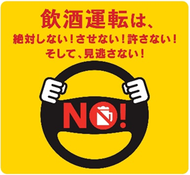
飲酒運転を
見掛けたら必ず110番通報を
お願いします
飲酒運転を
見掛けたら必ず110番通報を
お願いします
飲酒運転を
見掛けたら必ず110番通報を
お願いします

